СОГЛАСОВАНО
И.о. директора МКОУ «Октябрьская СШ»
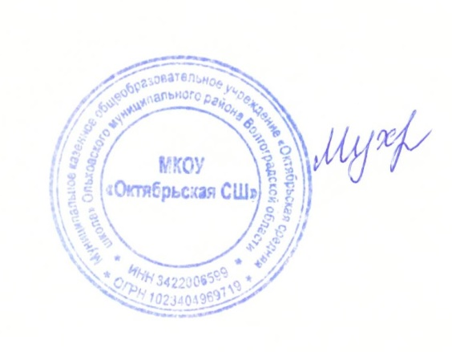

Г. А. Мухатова

МЕНЮ 04.09.2025 г (120 руб)
Прием пищи | Раздел | № рец. | Блюдо | Выход, г | Цена | Калорийность | Белки | Жиры | Углеводы
Завтрак | гор.блюдо | 229/106 | рыба тушеная в томате с овощами | 90 | 55 | 142 | 9,1 | 11,6 | 10,9
 | гор.блюдо | 310 | картофель отварной | 160 | 50 | 151 | 3 | 4,5 | 24,5
 | гор.напиток | 686 | чай с лимоном | 200 | 15 | 60 | 0,3 | 0 | 15,2
 | хлеб | 6 | хлеб пшеничный | 50 | 5 | 116 | 47 | 0,5 | 21,1
 | фрукты

